Radiotélescope
Table des matières
Radiotélescope 1
Introduction 1
Collecteur 1
Radiotélescope interféromètre 2
Bandes de radioastronomie 2
L’Atacama Large Millimeter/submillimeter Array (ALMA) 4
Le Square Kilometre Array (SKA) 4
La station de radioastronomie de Nançay 5
Telescope (GBT) 6
Radiotélescope sphérique de cinq cents mètres d'ouverture (FAST) 6

Introduction
Un radiotélescope est un télescope spécifique utilisé en radioastronomie pour capter les ondes radioélectriques émises par les astres. Ces ondes radio, bien que plus ou moins prédites par certains physiciens comme Thomas Edison et Oliver Lodge, ne sont véritablement découvertes qu'au début des années 1930 par Karl Jansky lorsqu'il cherche l'origine de certaines interférences avec les transmissions radio terrestres. Depuis cette époque qui marque le début de la radioastronomie, les radiotélescopes sont utilisés en fonction des longueurs d'onde, aussi bien pour l'étude du Soleil, que pour celle des régions de formations stellaires, des jets de microquasars et de noyaux actifs de galaxies, ou des études cosmologiques

Collecteur
Les radiotélescopes sont formés d'un collecteur de forme parabolique qui concentre les ondes radio vers le foyer où se situe le détecteur. Le collecteur du radiotélescope doit vérifier les mêmes contraintes en ce qui concerne la forme de la surface réfléchissante que les télescopes optiques. Les plus gros défauts doivent avoir une taille inférieure au dixième de la longueur d'onde. Cette précision contraignante pour l'instrumentation optique (longueur d'onde de l'ordre de quelques centaines de nanomètres) permet un lissage grossier du collecteur des radiotélescopes car les longueurs d'onde les plus courantes sont de l'ordre du décimètre (la longueur d'onde la plus observée est la raie de transition de l'hydrogène neutre à 21 centimètres). Aussi le collecteur est constitué souvent de grillages métalliques, dont le maillage doit seulement être inférieur à la longueur d'onde captée. La forme du miroir sphérique du radiotélescope de Nançay ne s'éloigne jamais de plus de 5 mm de la forme d'une sphère. La résolution spatiale (pouvoir séparateur) d'un radiotélescope augmente avec le diamètre du collecteur :
p = 59,42 λ / D avec p exprimé en degrés, λ longueur d'onde et D diamètre de la parabole exprimé dans le même unité de longueur (mètres ou centimètres).
Un radiotélescope ayant un collecteur de 100 mètres et utilisé pour observer la raie de transition de l'hydrogène neutre à 21 centimètres aura donc une résolution spatiale de 0,12 degré (59,42*0,21/100) soit 7 minutes d'arc une performance très mauvaise pour un instrument optique qui aurait la même taille. Les radiotélescopes sont donc caractérisés par des antennes collectrices de très grande taille. Celle-ci est d'autant plus importante que la fréquence de l'onde captée est basse. Ainsi, pour des signaux de basse fréquence (grande longueur d’onde), les radiotélescopes devront avoir une surface collectrice suffisamment grande pour reconstituer une image radio nette.
Pour pointer le radiotélescope vers la source observée, le collecteur est dans la majorité des cas fixé sur une monture mobile qui permet de l'orienter en azimut (direction) et en élévation. La sensibilité est proportionnelle à la taille du collecteur. Le diamètre des plus grands radiotélescopes orientables est compris entre cinquante et cent mètres ; leur résolution atteint environ une minute d'arc, soit sensiblement celle de l'œil humain aux longueurs d'onde visibles. Au-delà de cette taille la masse à déplacer devient trop importante. Pour contourner cette limitation, quelques radiotélescopes à collecteur fixe ont été construits. Le plus grand radiotélescope fixe du monde depuis 2016 est le Télescope sphérique de cinq cents mètres d'ouverture : son antenne sphérique mesure 500 m de diamètre. Il a surpassé le radiotélescope d'Arecibo (Porto Rico) inauguré par les États-Unis au début des années 1960 et dont le diamètre est d'environ 300 mètres. Le radiotélescope de Nançay (dans le Cher, en France) est un compromis entre collecteur fixe et mobile : un grand collecteur plan inclinable recueille les ondes radio, qui se réfléchissent vers un second miroir formant une portion de sphère. Après réflexion sur ce deuxième miroir, les ondes convergent vers le foyer, disposé sur un chariot qui se déplace en fonction de la trajectoire de la source dans l'espace

Radiotélescope interféromètre
Seul le recours à l'interférométrie permet d'atteindre la résolution nécessaire à la plupart des objectifs scientifiques. Cette technique consiste à combiner les signaux recueillis par plusieurs radiotélescopes distants les uns des autres en intégrant des observations effectuées à plusieurs moments pour bénéficier de la rotation de la Terre qui modifie l'angle de visée. Cette technique permet de démultiplier la résolution spatiale. Le premier interféromètre, le VLA dont les antennes s'étalent sur 27 kilomètres, a une résolution d'une seconde d'arc alors que pour les radiotélescopes géants cette valeur tourne autour de la minute d'arc. L'interférométrie à très longue base met en œuvre des radiotélescopes qui peuvent être distants de plusieurs milliers de kilomètres dans le cadre de sessions d'observation qui peuvent durer plusieurs semaines. Les réseaux de radiotélescopes utilisant cette techniques les plus connus sont le European VLBI Network européen et le VLBA américain.

Bandes de radioastronomie
Les bandes radio dédiées au service de radioastronomie ont des assignations spécifiques pour être reçues par les radiotélescopes sans perturbation radioélectrique. Ces fenêtres radio donnent accès à divers corps célestes car les répartitions des bandes protègent des brouillages d’autres services.
Bandes ITU | Types d’observation
13,36 MHz à 13,41 MHz | Soleil, Jupiter
25,55 MHz à 25,67 MHz | Soleil, Jupiter
37,5 MHz à 38,25 MHz | Jupiter
73 MHz à 74,6 MHz | Soleil
150,05 MHz à 153 MHz | Continuum, pulsar, Soleil
322 MHz à 328,6 MHz | Continuum, deutérium
406,1 MHz à 410 MHz | Continuum
608 MHz à 614 MHz | VLBI
1 330 MHz à 1 400 MHz | Raie HI red-shiftée
1 400 MHz à 1 427 MHz | Raie HI
1 610,6 MHz à 1 613,8 MHz | Raies OH
1 660 MHz à 1 670 MHz | Raies OH
1 718,8 MHz à 1 722,2 MHz | Raies OH
2 655 MHz à 2 700 MHz | Continuum, HII
3 100 MHz à 3 400 MHz | Raies CH
4 800 MHz à 5 000 MHz | VLBI, HII, raies H₂CO et HCOH
6 650 MHz à 6 675,2 MHz | CH₃OH, VLBI
10,60 GHz à 10,70 GHz | Quasar, raies H₂CO, Continuum
14,47 GHz à 14,50 GHz | Quasar, raies H₂CO, Continuum
15,35 GHz à 15,40 GHz | Quasar, raies H₂CO, Continuum
22,01 GHz à 22,21 GHz | Raie H₂O red-shiftée
22,21 GHz à 22,5 GHz | Raies H₂O
22,81 GHz à 22,86 GHz | Raies NH₃, HCOOCH₃
23,07 GHz à 23,12 GHz | Raies NH₃
23,6 GHz à 24,0 GHz | Raie NH₃, Continuum
31,3 GHz à 31,8 GHz | Continuum
36,43 GHz à 36,5 GHz | Raies HC₃N, OH
42,5 GHz à 43,5 GHz | Raie SiO
47,2 GHz à 50,2 GHz | Raies CS, H₂CO, CH₃OH, OCS
51,4 GHz à 59 GHz
76 GHz à 116 GHz | Continuum, raies moléculaires
123 GHz à 158,5 GHz | Raies H₂CO, DCN, H₂CO, CS
164 GHz à 167 GHz | Continuum
168 GHz à 185 GHz | H₂O, O₃, multiples raies
191,8 GHz à 231,5 GHz | Raie CO a 230,5 GHz
241 GHz à 275 GHz | Raies C₂H, HCN, HCO+
275 GHz à 1 000 GHz | Continuum, raies moléculaires

L’Atacama Large Millimeter/submillimeter Array (ALMA)
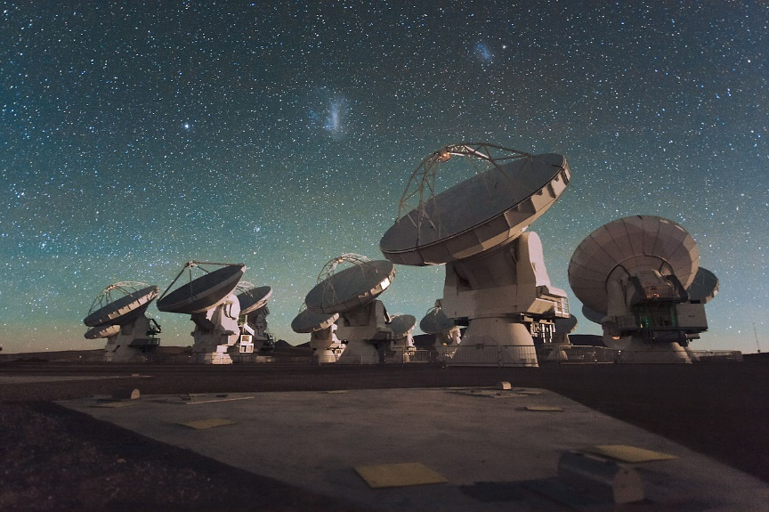
est un radiotélescope géant observant les ondes millimétriques installé dans le désert d'Atacama dans le nord du Chili. Il est composé de 66 antennes d'un diamètre compris entre 7 et 12 mètres qui peuvent être écartées de 16 km à 150 m et qui fonctionnent en interférométrie. Pour obtenir les meilleures conditions d'observation, les antennes du radiotélescope sont installées sur le haut plateau de Chajnantor à environ 5 100 m d'altitude près de la ville de San Pedro de Atacama. ALMA est l'instrument le plus performant existant pour l'observation des nuages moléculaires dans lesquels naissent les étoiles qui ne peuvent être observés que dans les ondes millimétriques et submillimétriques. L'instrument est capable grâce à sa haute résolution d'étudier le processus de formation des planètes autour des jeunes étoiles. ALMA doit également observer les trous noirs supermassifs grâce à sa capacité à voir à travers les nuages interstellaires. Enfin ALMA permettra d'étudier comment se forment les galaxies

Le Square Kilometre Array (SKA)
est un projet de radiotélescope géant, de surface collectrice équivalente d’un kilomètre carré (comme son nom l'indique), constitué de plusieurs réseaux interférométriques dans les longueurs d'onde métriques et centimétriques. SKA a été conçu par un consortium scientifique international pour étudier des questions scientifiques essentielles allant de la naissance de notre Univers aux origines de la vie. Son déploiement est prévu successivement sur deux sites, en Afrique du Sud puis en Australie :
- la Phase 1 (SKA1), dont le coût estimé est de 674 M€ (en valeur 2016) et le début de construction est prévu pour 2020, pour une mise en service à l'horizon 2024+, consiste à installer environ 10 % du réseau final, sous forme d'environ 200 télescopes paraboliques situés en Afrique du Sud (SKA1-MID), et de 130 000 antennes phasées fixes travaillant aux basses fréquences dans l'ouest de l’Australie (SKA1-LOW). SKA1 représentera un saut qualitatif immense par rapport aux instruments existants, et permettra des avancées décisives dans toutes les thématiques de l'astrophysique et de la physique modernes, comme la cosmologie, l'origine des champs magnétiques cosmiques, le milieu interstellaire, la formation des étoiles aux différentes époques de l'Univers, les ondes gravitationnelles, etc.
- la Phase 2 (SKA2) est envisagée pour les années 2030. Dans cette configuration finale, SKA2 sera l'instrument ultime de la radioastronomie basse fréquence du XXIe siècle

La station de radioastronomie de Nançay
inaugurée en 1956, est l'un des trois laboratoires fondateurs de l'Observatoire des sciences de l'univers en région Centre (OSUC), également département de l'Observatoire de Paris et unité de recherche associée à l'INSU du CNRS (USR704) et à l’Université d'Orléans.
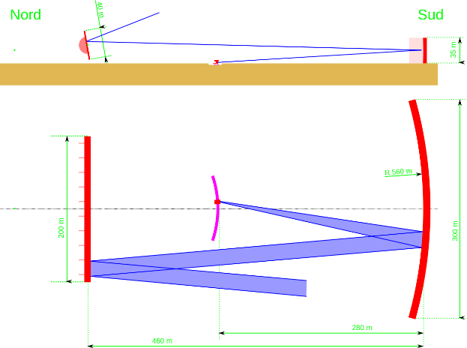
- Équivalent, en surface collectrice à une antenne parabolique de près de 100 m de diamètre, il est constitué d'un miroir « radio » (en fait, une grille métallique) plan mobile selon un axe horizontal de 200 mètres sur 40 mètres et pesant 400 tonnes, permettant de pointer une source radio dans le ciel à différentes élévations, d'un miroir fixe représentant une portion de sphère de 300 m par 35 m, puis d'un ensemble de petits miroirs qui précédent deux récepteurs radio basses (1,0 à 1,7 GHz) et hautes (1,6 à 3,5 GHz) fréquences. Ces récepteurs sont placés sur un ensemble mobile le long d'une voie ferrée de 80 mètres de manière à pouvoir compenser le mouvement de rotation de la Terre sur elle-même et suivre ainsi les sources émettrices d'ondes radio pendant une durée d'un peu plus d'une heure autour de leur passage au méridien.
- Le radiotélescope de Nançay fait de l'observation centimétrique. Comme dans tout radiotélescope, le maillage des miroirs métalliques est tel que la dimension des mailles (ici, environ un centimètre) est inférieure à la longueur d'onde du rayonnement capté, afin de permettre la réflexion des ondes électromagnétiques.
- Les longueurs d'onde étudiées sont essentiellement de 21, 18 et 9 cm, correspondant à des raies de l'atome d'hydrogène HI (1,41 GHz), du radical OH (1,66 GHz) et du radical CH (3,3 GHz). L'analyse du décalage de ces longueurs d'onde par effet Doppler permet de calculer la vitesse des structures observées.
- Ce type de fonctionnement (par miroir plan mobile) permet d'examiner une grande partie de la voûte céleste, contrairement au radiotélescope d'Arecibo, nettement plus grand, mais dont la conception (parabole immobile) ne permet d'observer qu'au voisinage du zénith de l'instrument.
- L'instrument reste très sensible aux rayonnements électromagnétiques générés par l'activité humaine : des mesures drastiques ont été prises pour en limiter l'effet, dont le recouvrement de tous les bâtiments techniques d'un grillage formant une cage de Faraday. Une antenne séparée permet également de capter le rayonnement artificiel pour le soustraire au signal étudié.

Telescope (GBT)
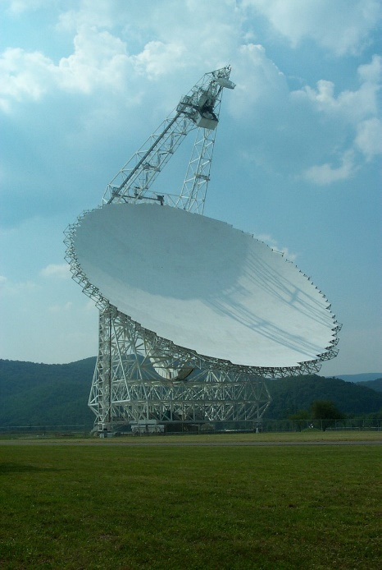
est le plus grand radiotélescope orientable du monde. Ses équipements font partie du réseau du National Radio Astronomy Observatory (NRAO) et se situe à Green Bank en Virginie-Occidentale aux États-Unis. L'observatoire est installé au centre de la zone de silence radio américaine (United States National Radio Quiet Zone), un rectangle de plus de 33 000 km2 où sont bannies ou sévèrement limitées les transmissions radio.
- La surface collectrice de 7 854 m2 mesure 100 par 110 mètres et est composée de 2 004 panneaux élémentaires ajustés activement par 2 209 actionneurs indépendants. Ces panneaux en aluminium sont façonnés avec une précision de ~75 µm RMS. Les mécanismes d'ajustement permettent de corriger les déformations mécaniques dues à la gravité lors des changements d'orientation du télescope. Sans cette « surface active », il serait impossible au GBT de travailler précisément dans les fréquences supérieures à 4 GHz, il peut être utilisé théoriquement jusqu'à 100 GHz.
- Sa structure est inhabituelle dans le sens où le miroir n'a pas une forme symétrique mais est une section de paraboloïde qui n'inclut pas l'axe du foyer. La position désaxée des récepteurs aux foyers permet à leur support de ne pas être dans le champ d'observation, évitant ainsi les problèmes de réflexion et de diffraction parasites.
- Au foyer primaire de l'antenne se trouve un cornet d'alimentation rétractable, et derrière lui se tient le réflecteur secondaire de 8 m constituant ainsi une monture grégorienne. Au foyer secondaire (grégorien) se trouvent huit cornets de plus grande précision, montés sur une tourelle rotative. Les fréquences exploitées vont de 290 MHz à 49,8 GHz2. Depuis septembre 2006, un instrument à 90 GHz nommé MUSTANG (Multiplexed SQUID/TES Array for Ninety Gigahertz) est testé : c'est la plus haute fréquence observée à ce jour sur le GBT et le premier imageur à pixel

Radiotélescope sphérique de cinq cents mètres d'ouverture (FAST)
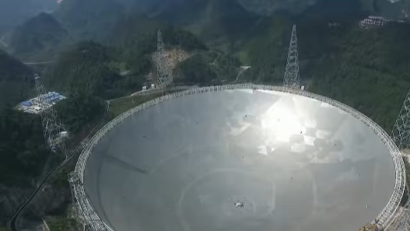
La conception de FAST reprend les principes du radiotélescope d'Arecibo avec un réflecteur fixe de très grande dimension utilisant une cuvette naturelle mais en introduisant trois améliorations majeures :
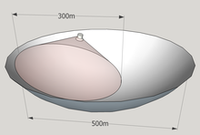
- la cuvette permet au réflecteur d'atteindre un diamètre de 500 mètres (contre 300 mètres pour Arecibo) tandis que sa géométrie permet de pointer le radiotélescope à 40° du zénith ;
- la surface du réflecteur est déformable pour corriger l'aberration de sphéricité ce qui permet d'obtenir une polarisation complète et d'observer une large bande spectrale sans système de réception complexe ;
- la cabine focale supportant les antennes est positionnée à l'aide de câbles et de servomécanismes et dispose d'un système complémentaire permettant un positionnement très précis.
Le réflecteur est formé par 4 450 panneaux triangulaires constitués d'une armature métallique recouverte d'un revêtement en aluminium jouant le rôle de surface réfléchissante. Les panneaux sont fixés à un réseau de câbles se croisant de manière orthogonale et suspendus à un anneau de 500 mètres de diamètre. Les nœuds du réseau de câbles se trouvent aux intersections des panneaux. Ceux ci sont fixés au sommet d'une pièce métallique tenue par ailleurs par 6 câbles du réseau et reliée au sol par un septième câble vertical dont la tension est ajustable. Ce dernier dispositif permet d'adapter la forme du réflecteur. Celui-ci a un diamètre efficace de 300 mètres. La superficie du réflecteur atteint environ 196 000 mètres carrés.
Le réflecteur renvoie le rayonnement électromagnétique vers la cabine focale sur laquelle sont fixées les antennes qui collectent le rayonnement électromagnétique. Celle-ci est suspendue au-dessus du réflecteur à l'aide de 6 câbles dont la longueur atteint environ 1 kilomètre. Ceux-ci passent par des poulies situées au sommet de tours métalliques dominant le radiotélescope d'une centaine de mètres et situées à la périphérie de celui-ci et sont ancrés au sol par l'intermédiaire de cabestans qui permettent d'effectuer un premier positionnement. La cabine focale d'un diamètre d'environ 10 mètres comprend une partie articulée qui permet de positionner les antennes avec une précision de 10 millimètres et de modifier l'orientation de celles-ci

